¿Qué conflictos existen en el Perú y en el extranjero?

Según el REPORTE DE CONFLICTOS SOCIALES N.°218 emitido en abril de 2022 por la ´´Adjuntía para la Prevención de Conflictos Sociales y la Gobernabilidad´´ perteneciente a la Defensoría del Pueblo, se reporta que en el Perú actualmente hay 209 conflictos sociales de los cuales son 160 activos (76.6%) y 49 latentes (23.4%). De los cuales 4 son nuevos ,2 reactivados, 3 pasaron de activos a latentes, 3 fueron resueltos, ninguno retirado o fusionados, 102 casos en diálogo es decir aproximadamente el 63.8% de los casos activos.

¿Qué son los conflictos activos u latentes?

Según la misma Defensoría del Pueblo un conflicto activo es un conflicto social expresado por alguna de las partes o por terceros a través de demandas públicas, formales o informales. Un conflicto latente es un conflicto social no expresado públicamente. Permanece oculto, silencioso o inactivo, en el que se puede observar la concurrencia de factores que tienen un curso de colisión pero que no se manifiestan o habiéndose manifestado han dejado de hacerlo durante un tiempo considerable.

Recalcan que no existe una pendiente decreciente de conflictos sociales, viceversa los conflictos respecto a el mes de abril del año pasado solo aumentaron como se ve en la siguiente gráfica:

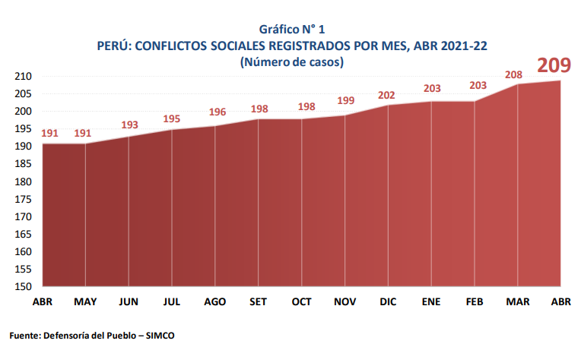

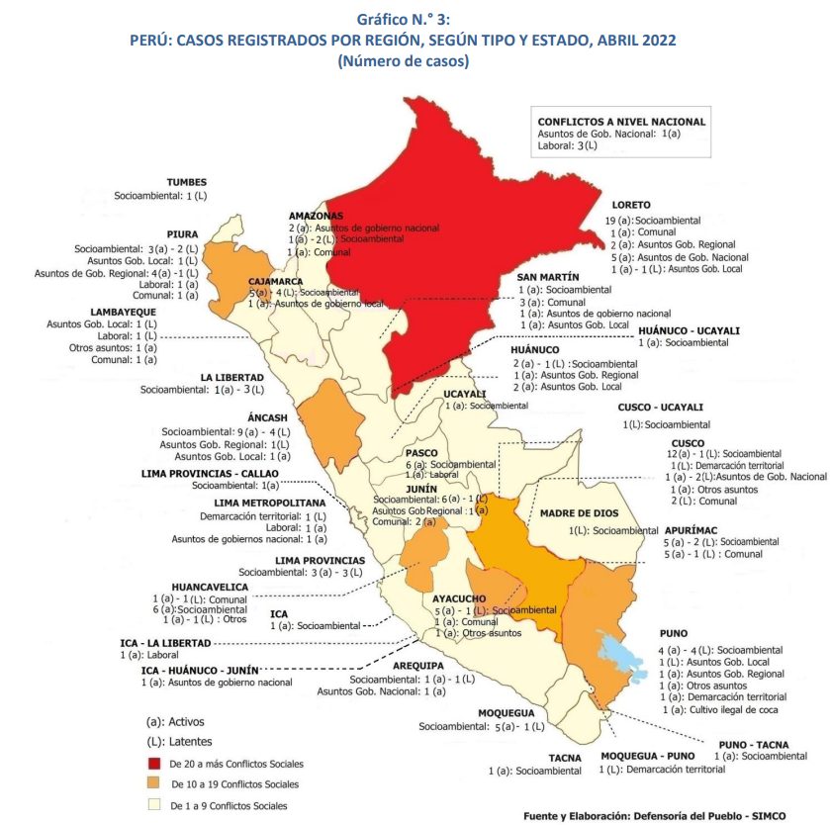En este gráfico podemos ver los casos registrados por región conforme a su tipo y estado:

Estos son algunos ejemplos, se recalca que no obtienen nombres por su poca divulgación pública:

1.-Organizaciones de pueblos indígenas de la provincia del Datem del Marañón: Exigen la atención de una agenda de desarrollo, que incluye temas de gestión e infraestructura en salud, educación, transportes, comunicaciones, entre otro (Loreto, provincia Datem del Marañon).

2.-La comunidad campesina de Quichas demanda nuevos acuerdos sobre el pago por el uso en servidumbre de su territorio por parte de la compañía minera Raura (Oyón, Lima provincias)

3.- Desacuerdo por los terrenos que pertenecen al Área de Conservación Privada (ACP) de Chaparrí, ubicada en la comunidad campesina Muchik Santa Catalina de Chongoyape, donde se pretenderia autorizar la venta de tierras del área que comprende la reserva de Chaparrí, situación que ha originado el enfrentamiento entre comuneros. (Chaparrí, Lambayeque)

4.- Pobladores del centro poblado menor Andaychagua reclaman por presunta contaminación ambiental y afectaciones a la salud de las personas por las actividades mineras de la empresa Volcan Compañía Minera. (Yauli, Junín)

5.- Los ciudadanos de las localidades de Chusis y Miramar de la Provincia de Sechura manifiestan su temor ante la posible afectación a los ecosistemas de Sechura y exigen a la empresa Gases del Norte del Perú (GASNORP), que presenten un Estudio de Impacto Ambiental Semi Detallado (EIA-sd) para que procedan con la instalación de las líneas troncales de distribución de gas de alta presión en la provincia de Sechura. (Sechura, Piura).

A nivel de conflicto internacional activo podemos hablar de el conflicto yemení que se desarrolla en el mismo Yemen, país de Medio Oriente exactamente península arábica, sin embargo, es un país poco mencionado y olvidado pese a tener un conflicto social que ya lleva más de 8 años.

Esta se puede resumir en un conflicto entre dos comunidades de un mismo país, Al Qaeda vio la oportunidad de empezar un conflicto ya que vio a la comunidad de los huties que es predominante en el norte con cierto resentimiento al gobierno, provocando asi que se alzen en armas, en 2014 se rebelaron contra el presidente electo tomando el palacio presidencial en Sana provocando asi que el gobierno democráticamente electo se traslade a Aden y la funde como capital del país por ocasión de emergencia.

Al igual que en la mayoría de guerras se ven involucradas ciertas potencias mundiales, en este caso Arabia Saudita e Irán, una apoyando al gobierno anterior mientras que Irán ayudando a los rebeldes hutíes respectivamente.

La guerra de Yemen ha sido descrita como la peor crisis humanitaria del mundo, y es considerada tanto como un conflicto civil, que ha casi

desintegrado al país, como un enfrentamiento mayor entre Arabia Saudita e Irán.

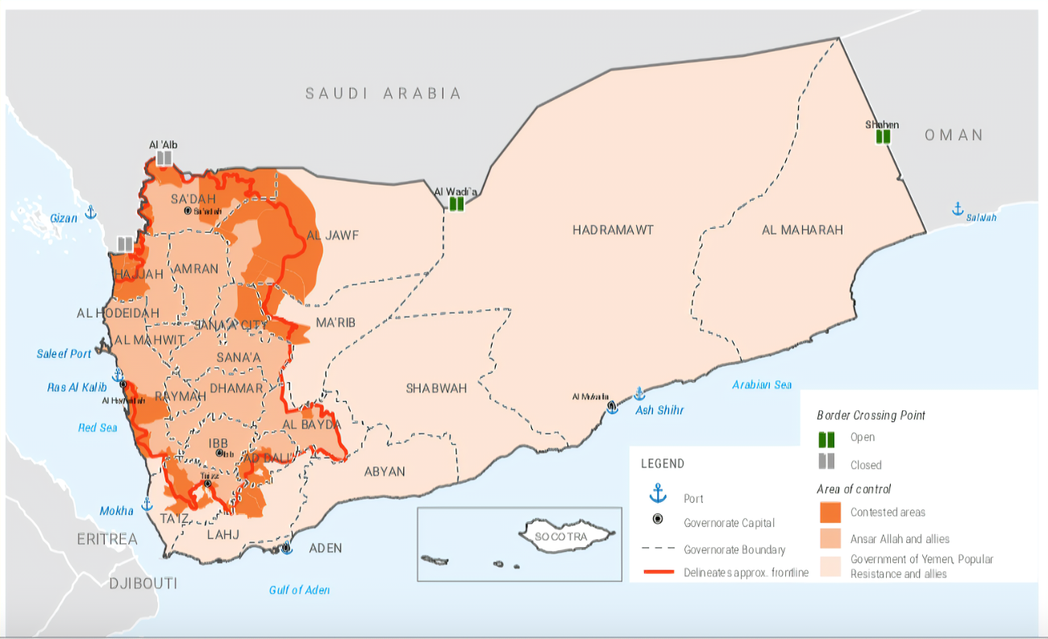

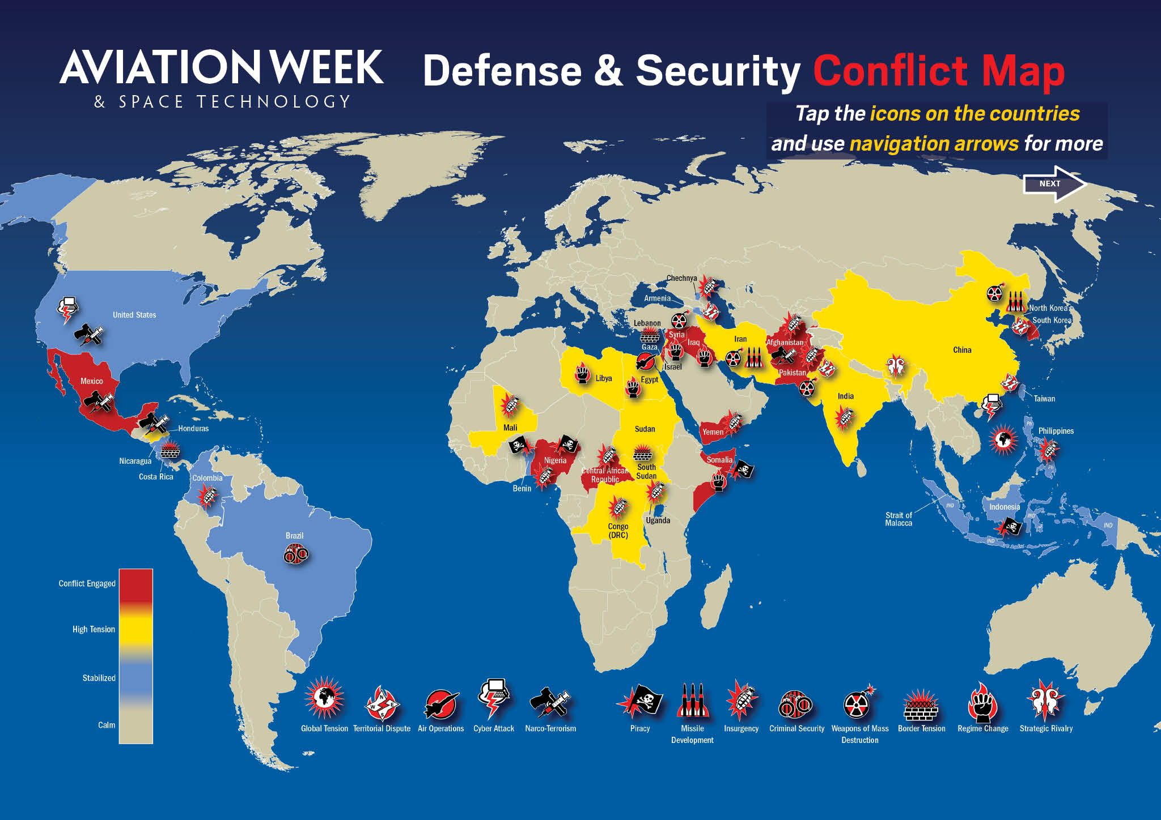

Fuentes:

[RCS N° 126 (defensoria.gob.pe)](https://www.defensoria.gob.pe/wp-content/uploads/2022/05/Reporte-Mensual-de-Conflictos-Sociales-n.%C2%BA-218-%E2%80%93-abril-2022.pdf)

[Yemen – The world's worst humanitarian crisis | World Food Programme (wfp.org)](https://www.wfp.org/yemen-crisis)

[Yemen: What nationwide truce means for world's worst humanitarian crisis - CNN](https://edition.cnn.com/2022/04/06/middleeast/mideast-summary-04-06-2022-intl/index.html)

[10 Conflicts to Worry About in 2022: Yemen (acleddata.com)](https://acleddata.com/10-conflicts-to-worry-about-in-2022/yemen/)